ÉDUCATION PERSONALISÉE
Semaine du 15 juin 2020

Mot des directions adjointes

Chers élèves,

Dernière semaine de l’année scolaire 2019-2020!

Nous vous souhaitons de bonnes vacances!
Profitez-en pour vous reposer, penser à vous et à votre entourage.

Prenez soin de vous !

L’équipe de direction

Ça va bien aller 

Éducation physique et à la santé
Entraînement de type « Crossfit »
Jour 1 : 21-15-9
Les nombres 21-15-9 représentent les répétitions pour chaque série de mouvement. Tu dois réussir l’entraînement le plus rapidement possible.
Ex : Série 1 – 21 répétitions de chaque mouvement / Série 2 – 15 répétitions / Série 3 – 9 répétitions.
Échauffement : 25 Jumpings Jacks
21-15-9

Pompes
Burpees
Abdos
Squats
Temps :___________
Jour 2 : Amrap “As Many Round as Possible”
Faire un maximum de séries pendant un temps déterminé.
15 minutes :
1 Série =

20 Jumpings Jacks
10 pompes
10 Fentes Sautées
20 Abdos

Nb de séries réussies en 15 minutes : ______
Jour 3 : 5 Séries
Effectuer 5 séries de chacun des mouvements. Inscrire le temps.
5x

20 Squats
20 Pompes
20 Abdos
20 Jumpings Jacks

Temps pour effectuer les 5 séries : _________

MUSCLES | EXCERCICES | SÉRIES RÉPS | COMMENTAIRES
QUADRICEPS  JAMBES AVANT | - SQUAT  - CHAISE AU MUR | -4X20  -1MIN | SQUAT TEMPO  DESCENDRE EN COMPTANT 4 SEC  REVENIR EN 1SEC.
ISCHIOS  JAMBES ARRIÈRE | -FENTES SAUTÉS | -4X30(2XI5) | DYNAMIQUE PAS DE PAUSES ENTRE LES SAUTS ATTERIR JAMBE À 90.
DOS | -PLANCHE FRONT  - PLANHE CÔTÉ  - CHIN-UP | -2X1MIN  -2X10SEC  -3X10(OU RETENIR  3X20SECBRASÀ90) | DOS DROIT  CÔTÉ; + DIFFICILE LEVER LE BRAS QUI N’EST PAS AU SOL EN EXTENSION.
ABDOMINAUX | -REDRESSEMENTS  ASSIS | -3X50 | VARIER;20FRONTALES 20 CROISÉS,10 CRUNCHS.
PECTORAUX | - PUSH-UPS | -10X10  VARIANTE  -4X25 | -25STANDARDS,  -25PIEDS SUR CHAISE  -25 STYLE CROSSFIT  -25MAIN TOUCHE ÉPAULE OPPOSÉE.
ÉPAULES | -PUSH-UP MAINS SUR UN BANC OU CHAISE | - 5X10 | MAINS LARGEUR DES ÉPAULES DESCENDRE EN 4SEC +BAS QUE 90 REMONTÉ EN 1 SEC.
TRICEPS | -PUSH-UP TRIANGLE  - DIPS | -4X8 | LES MAINS FORMES UN TRIANGLE DESCENDRE EN 1SEC REMONTÉ EN 4 SEC.MÊME TEMPO POUR LES DIPS.
BICEPS | -CHIN-UP  SUPINATION | -4 X RETENIR 20SEC | BRAS À 90 AUGMENTER  LE TEMPS À 45 SEC.
3 X SEMAINES | OBJ;RÉSISTANCE MUSC | PRENDRE DES PAUSES | BONNE EXCÉCUTION
ENTRAINEMENT MUSCULATION SANS MATÉRIEL ÉTÉ 2020
-Entrainement d’une durée de 30 à 50 minute, si vous persévérez, pendant les six prochaines je vous garanties qu’il y aura une amélioration significative de votre résistance musculaire.

Classes d’enseignement spécialisé pour le développement des capacités d’adaptation

DCA – 912
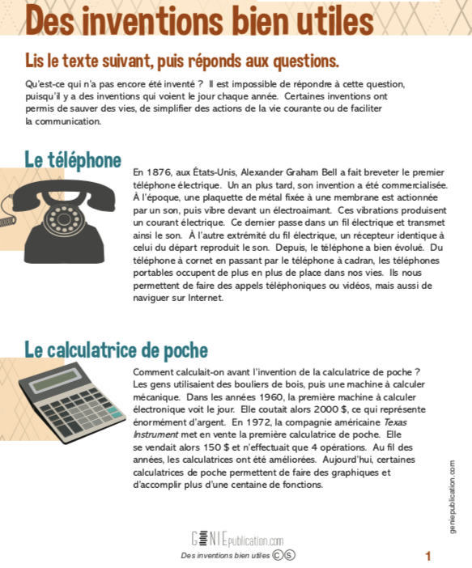
Français 912

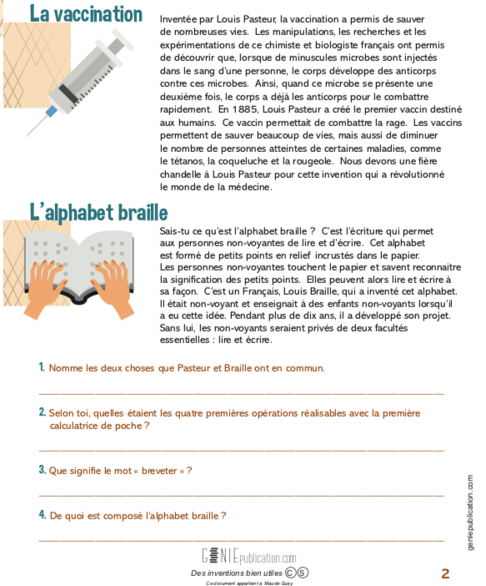

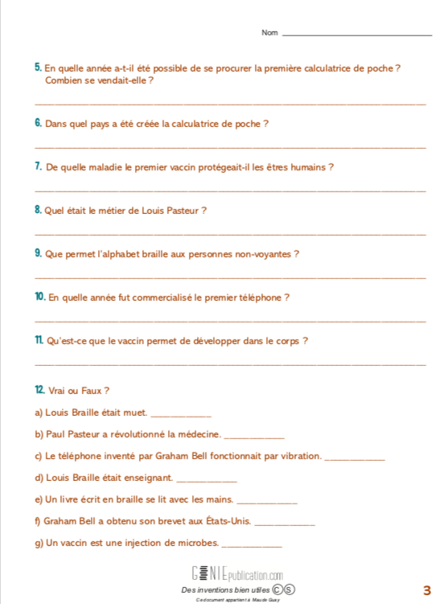

Anglais 912
Cliquer sur le lien suivant :
http://polybel.csp.qc.ca/files/2020/06/DCA-912-anglais-.pdf

ECR 912
La belle vie
Consigne à l’élève
· Observez les images proposées et établissez les critères qui font qu’elle recevra ou non des mentions « J’aime ».
· Visionnez la vidéo « My Insta-lie » et formulez une question soulevée par les scènes présentées.
· Faites un quiz qui permet de comprendre les effets et les mécanismes derrière la mention « J’aime ».
· Créez et partagez une publication qui démontre l’envers du décor.
https://sites.google.com/recitdp.qc.ca/labellevie/accueil

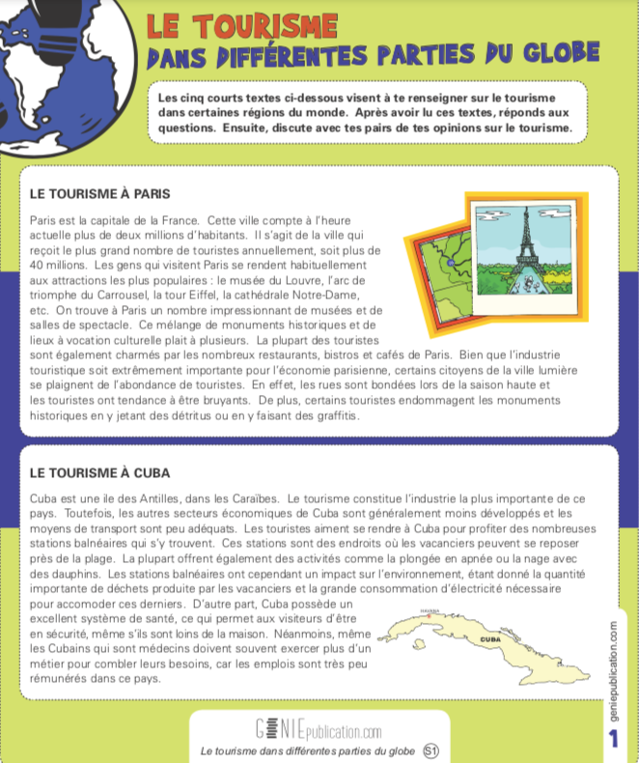
UNIVERS SOCIAL 912

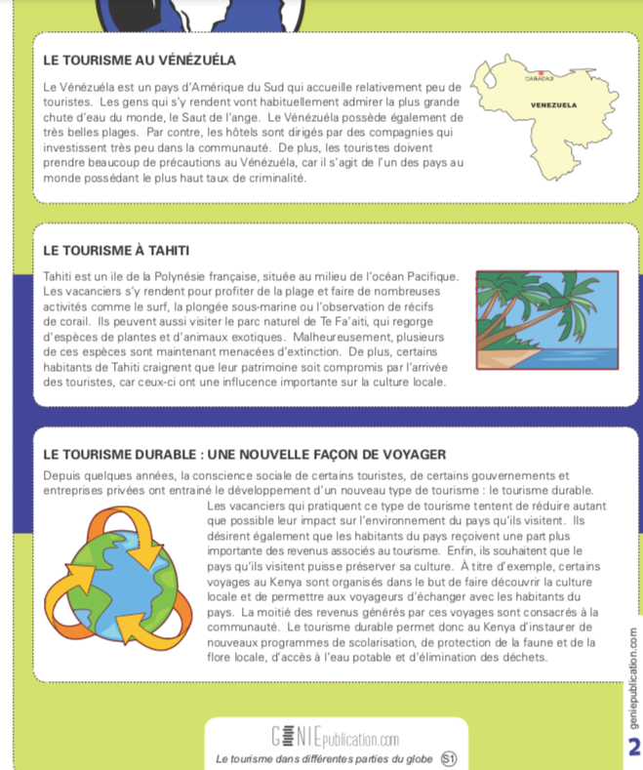

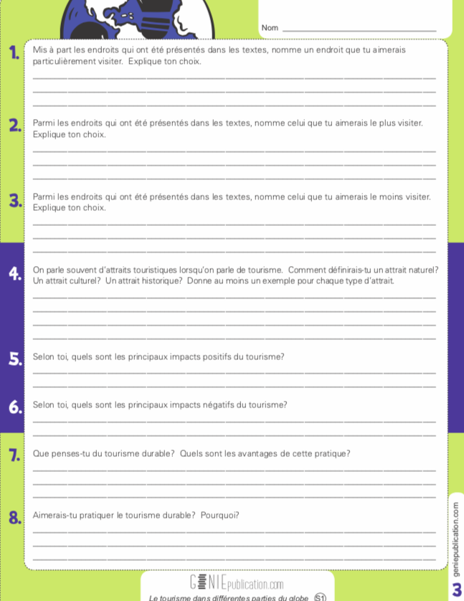

Classes d’enseignement spécialisé pour le développement social et communication

DSC – 970

Anglais
Cliquer sur le lien suivant :
http://polybel.csp.qc.ca/files/2020/06/970-anglais-sem.11.docx

Mathématique
Cliquer sur le lien suivant :
http://polybel.csp.qc.ca/files/2020/06/970-mathématiques-sem.11.docx

Activités physiques
Voir plus haut Éducation physique et à la santé

Univers social
Bonjour!
Dernier travail en univers social et art plastique.
J’aimerais que les garçons écrivent ou dessinent une activité qu’ils ont aimé à chaque semaine (si possible) de leurs vacances d’été. C’est donc un travail qui prendra tout l’été. Je vous demanderais de dater toutes les productions et de compiler le tout dans un cahier, chemise, pochette ou enveloppe. J’utiliserai ce dossier au retour des vacances pour la causerie, mais aussi pour travailler le temps.
Merci et bonnes vacances!

Sciences
Sciences compléter l’expérience comment faire pousser son sel. Voir les instructions sur le site https://kidiscience.cafe-sciences.org/articles/experience-a-la-maison-comment-faire-pousser-du-sel/

Éthique et culture religieuse
Exercice je construit ma ligne de vie
https://d6f0773b-2f7a-45a4-aa70-3cbc515c018e.filesusr.com/ugd/97e88d_91ae17633492499e99225970c1721124.pdf

Français
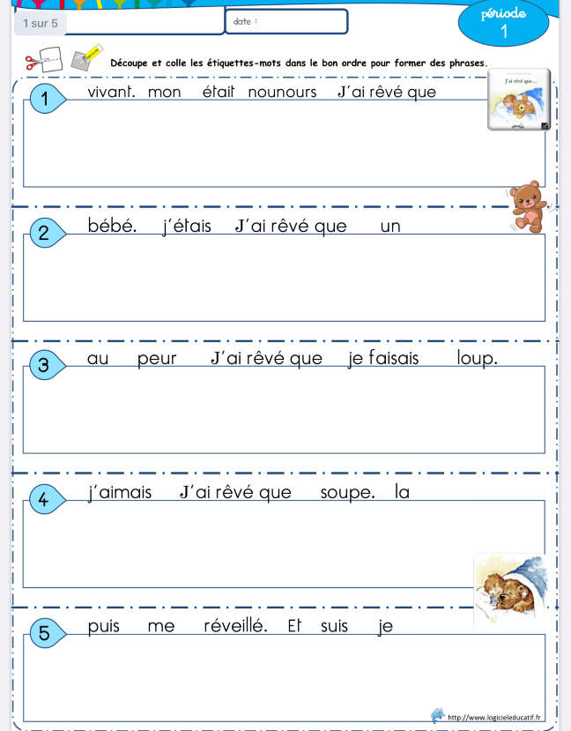
Compléter les documents

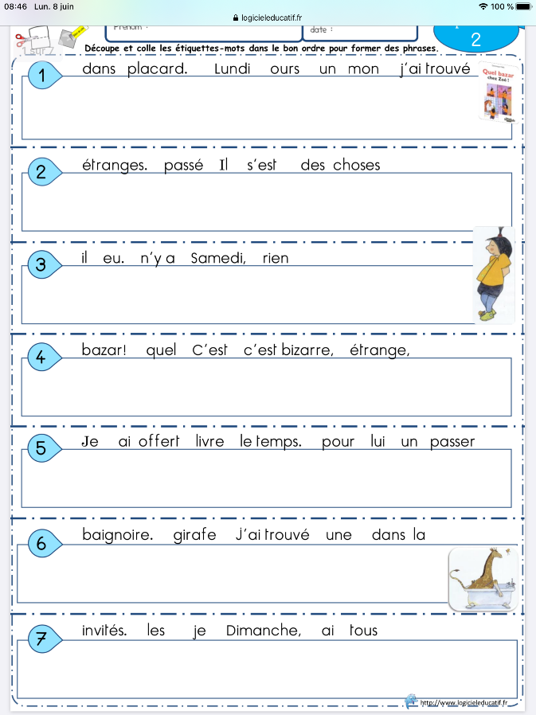
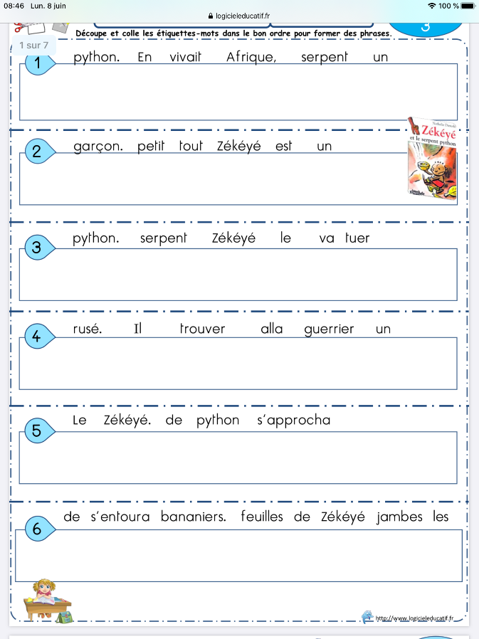
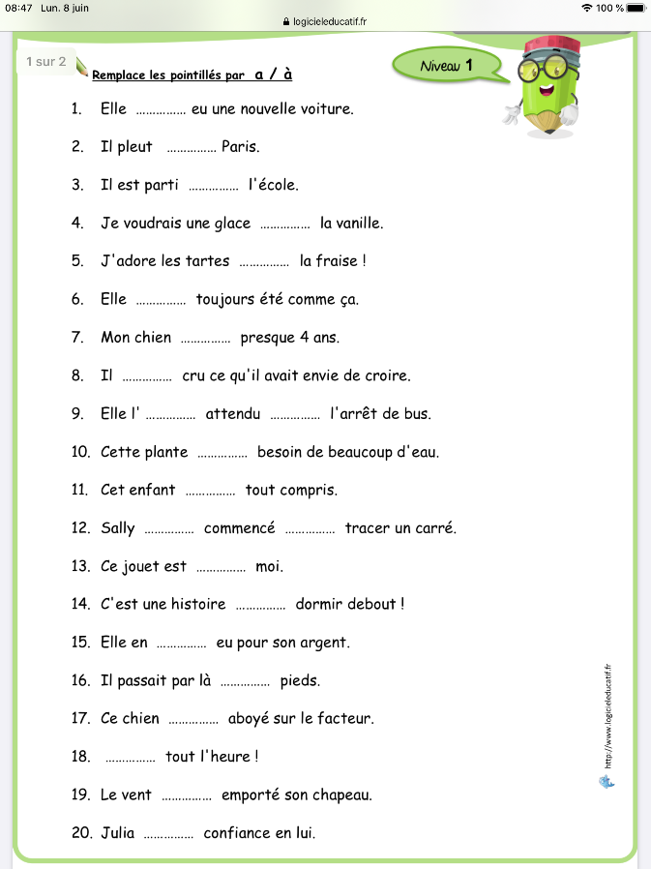
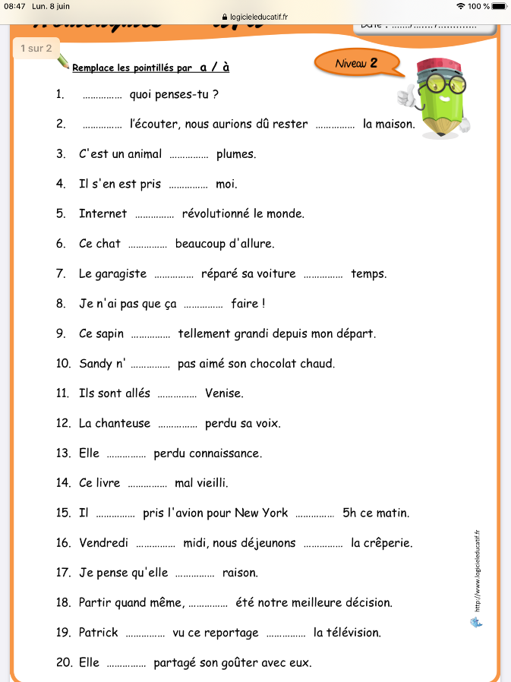
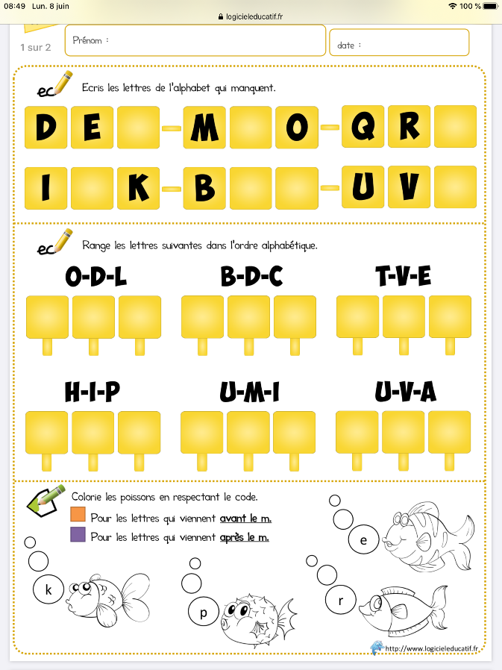
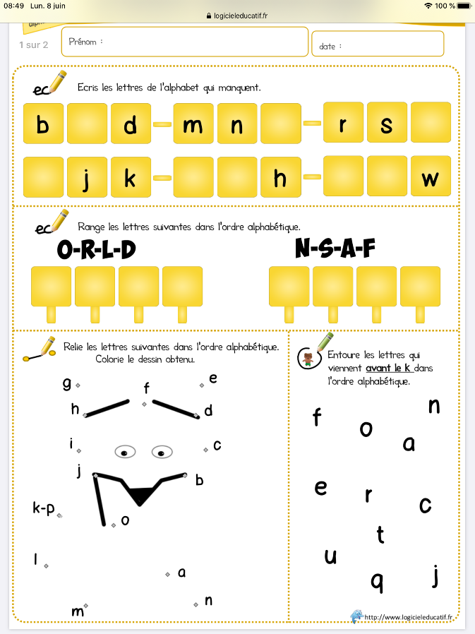
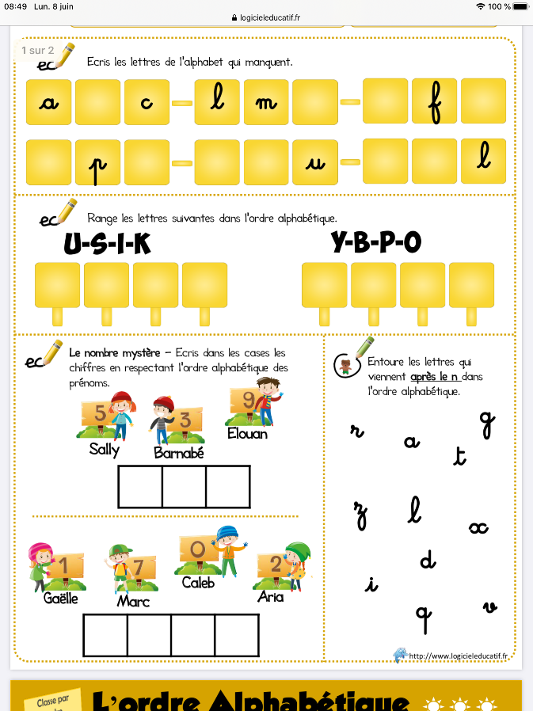
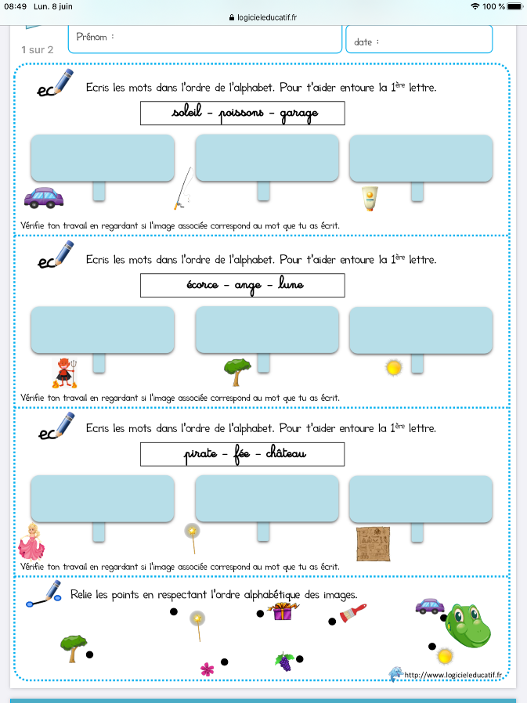
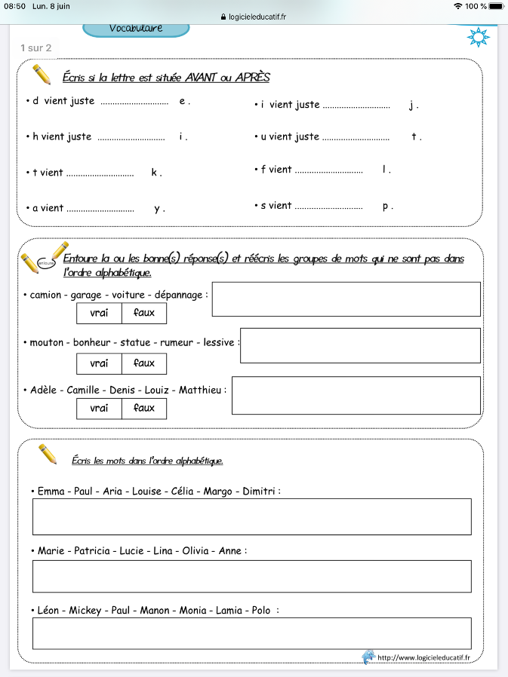
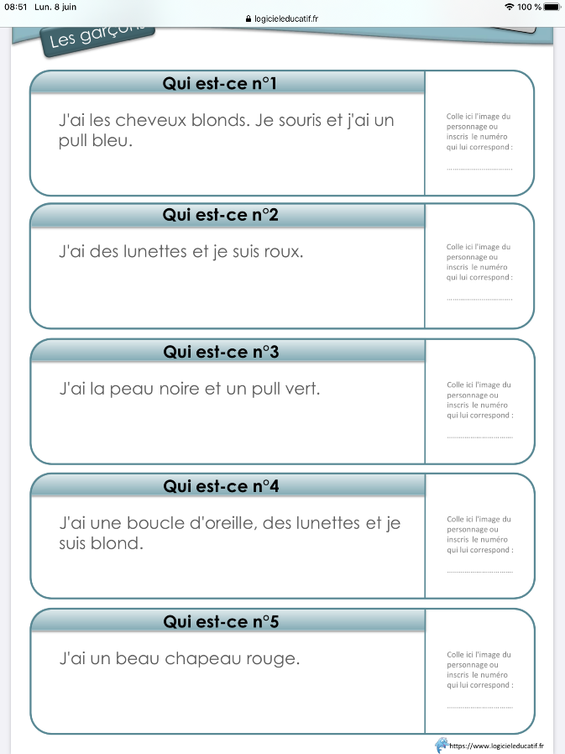
F
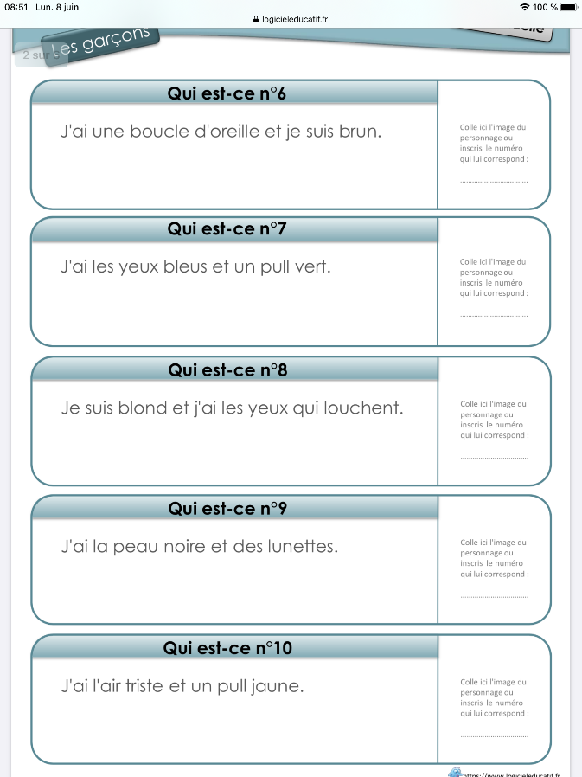
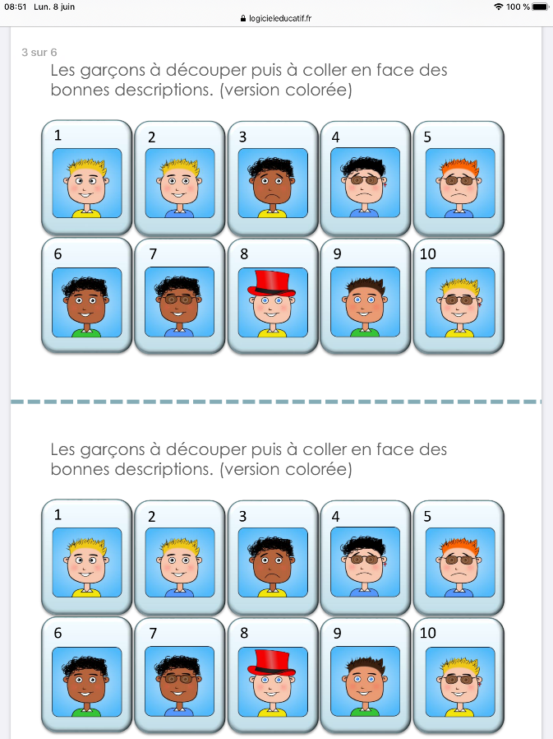
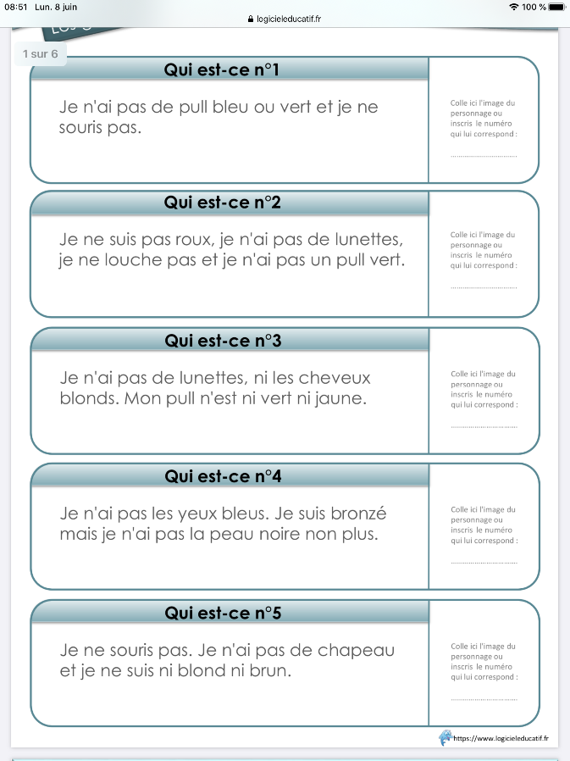
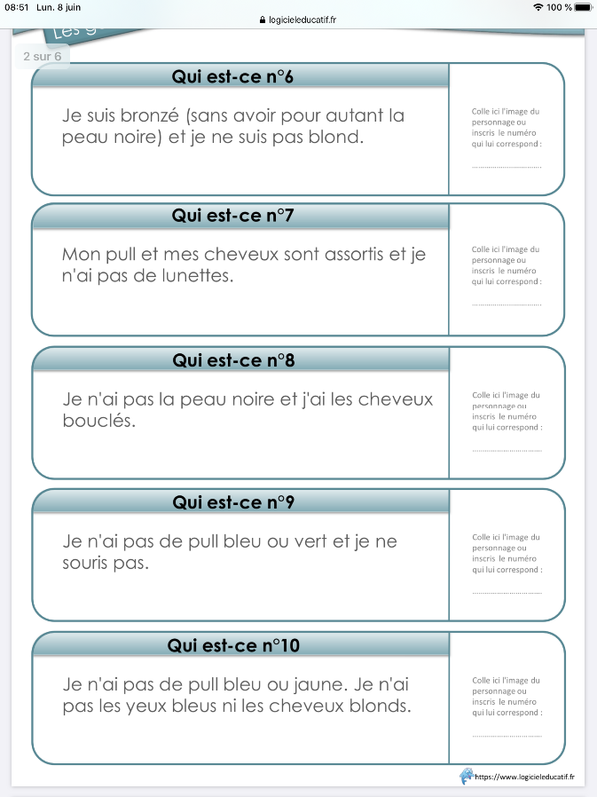
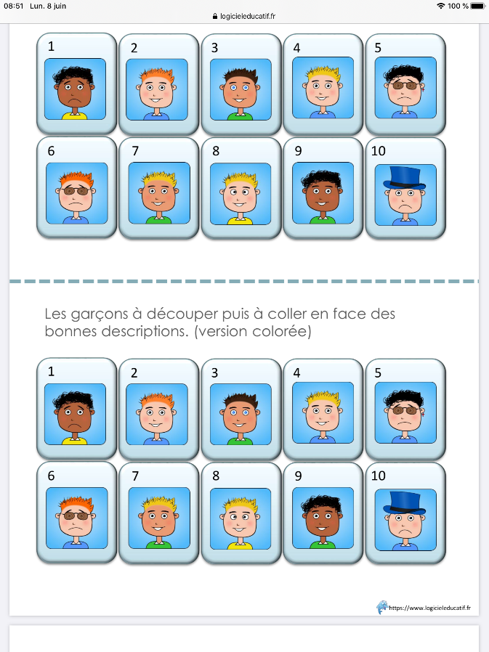
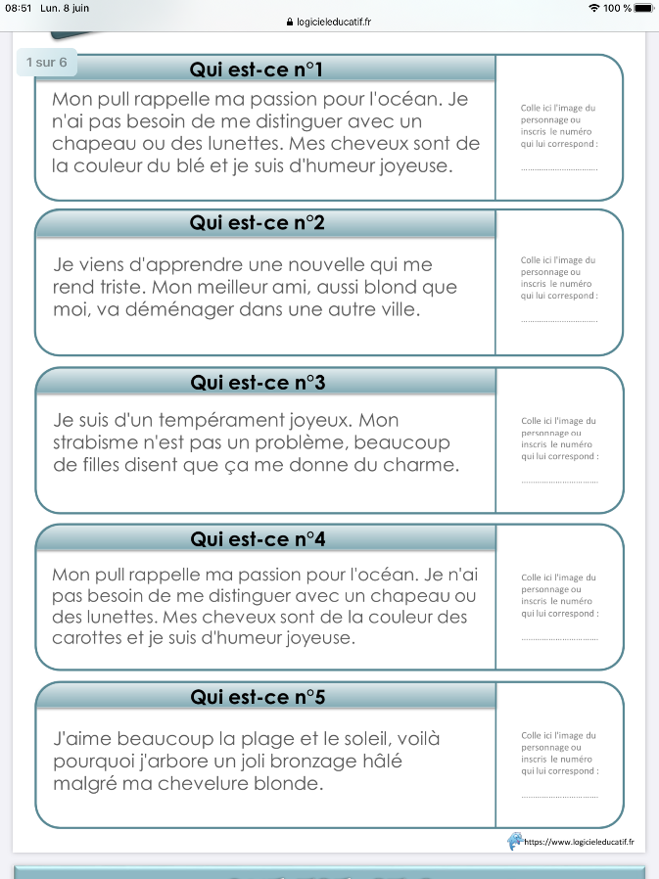
R
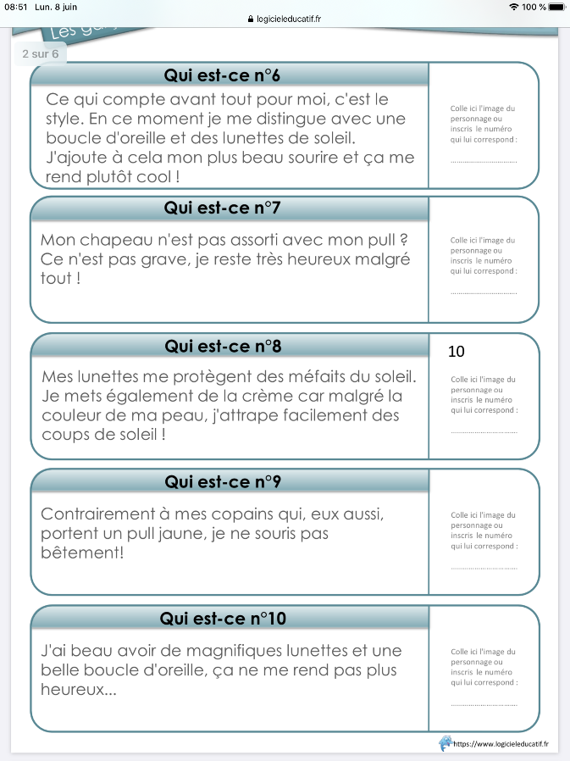
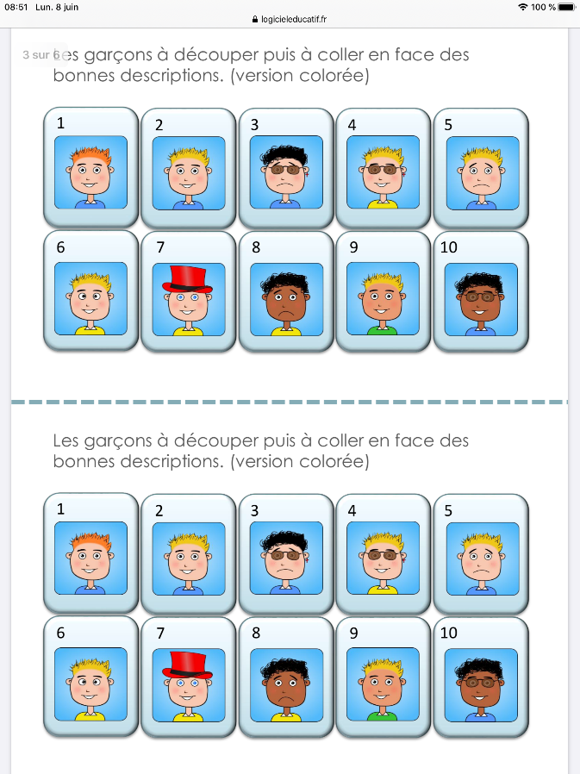

DSC – 971

Anglais
Vidéo adjectif possessif :
https://www.youtube.com/watch?v=HIWGZMPZfCA
Note adjectif possessif :
https://www.e-anglais.com/cours/pronoms_etc.html
Exercices en ligne :
https://www.anglissime.com/trainingdir/possessiveadjec.php#debexo
https://exercices-anglais.com/exercice-adjectifs-possessifs-anglais/
https://agendaweb.org/exercises/grammar/possessive/determiners-write.htm

Français

Note de cours sur le nom : http://www.alloprof.qc.ca/BV/pages/f1179.aspx
Exercices en ligne sur le nom :
http://exercices.alloprof.qc.ca/nqw/web/francais/ef1179/
https://www.ortholud.com/exercices_de_grammaire_2.html
Exercices PDF sur le nom :
https://www.ccdmd.qc.ca/fr/exercices_pdf/?id=33

Lecture compléter les textes
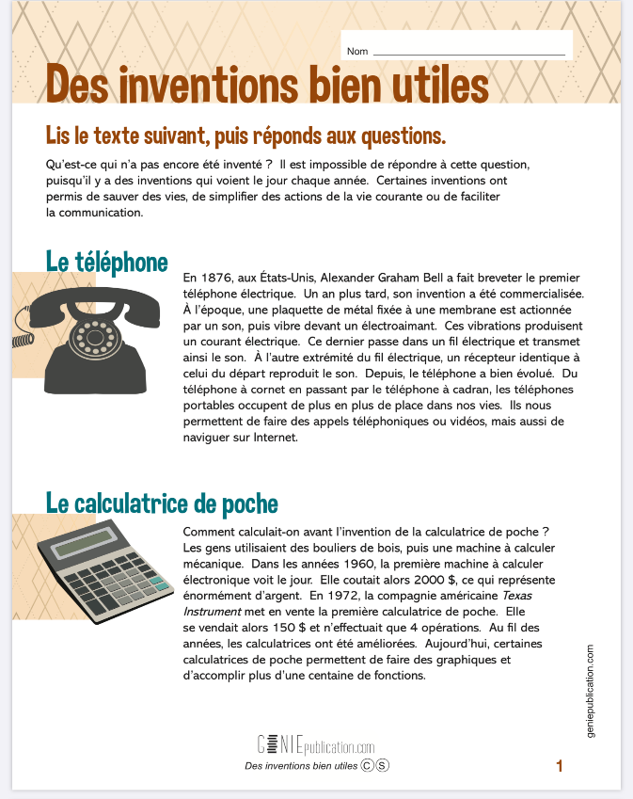
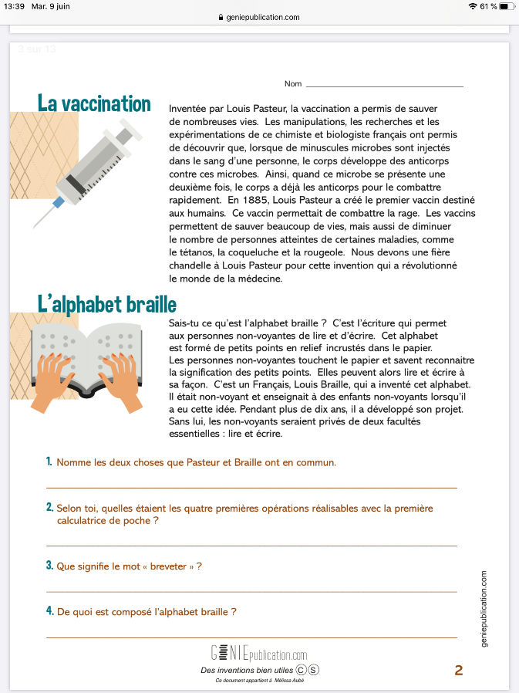
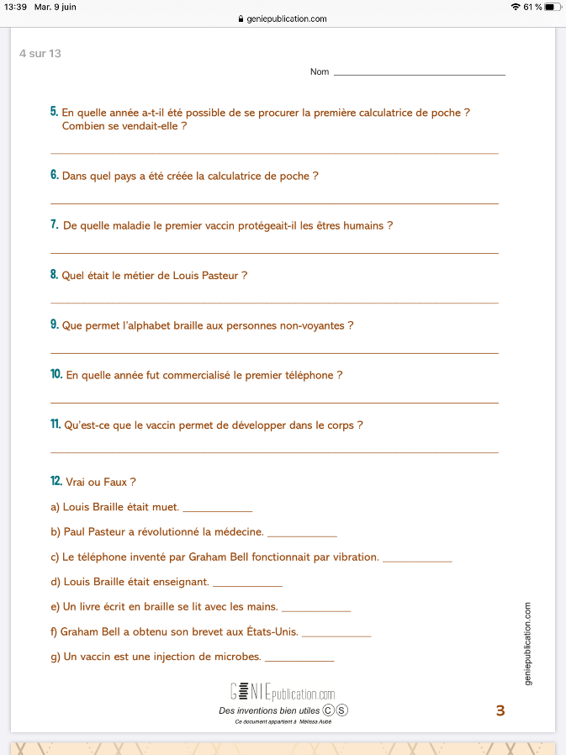
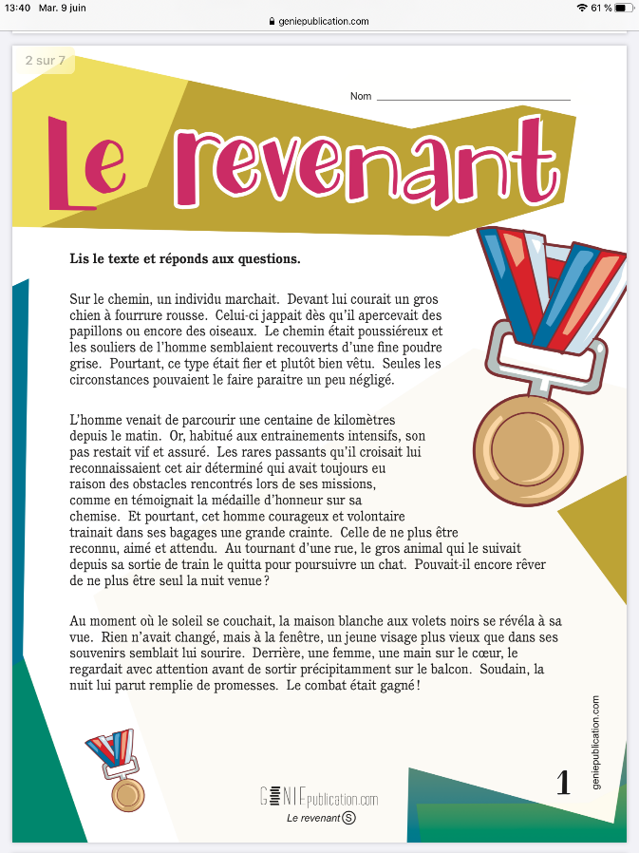
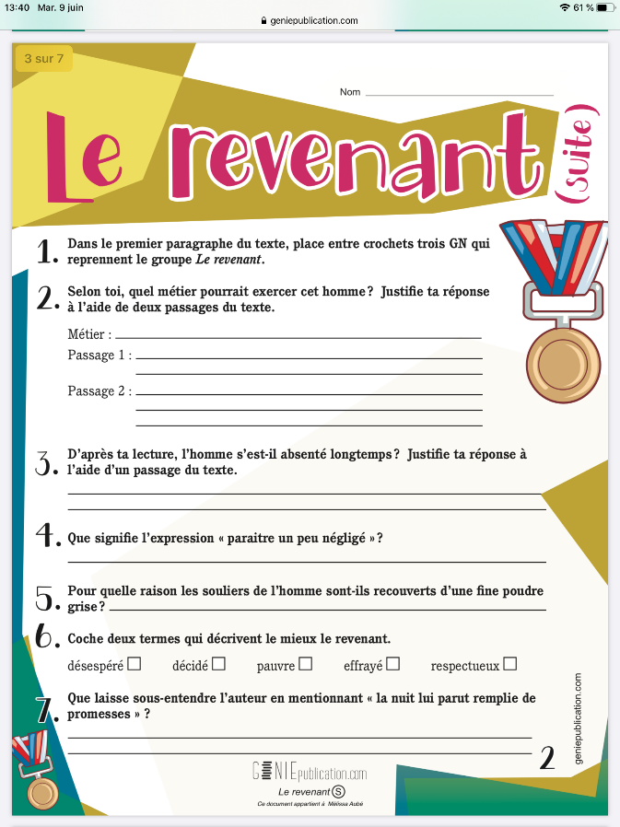

DSC – 972

Français
Cliquer sur les liens suivants :
http://polybel.csp.qc.ca/files/2020/06/972-FRA-semaine-11-Lecture.pdf
http://polybel.csp.qc.ca/files/2020/06/972-FRA-semaine-11-Grammaire.pdf
http://polybel.csp.qc.ca/files/2020/06/972-FRA-semaine-11-Écriture.pdf
http://polybel.csp.qc.ca/files/2020/06/972-FRAsemaine-11-Dictée-Bloc-17.pdf

ÉDUCATION PHYSIQUE

L'entrainement à la maison avec Meaghan Benfeito
https://enclasse.telequebec.tv/contenu/lentrainement-a-la-maison-avec-meaghan-benfeito/1628

ECR

Cette activité vous permettra de comprendre les effets de la mention «J’aime» sur soi et sur la société.


https://sites.google.com/recitdp.qc.ca/labellevie/accueil

Géographie
Cliquer sur les liens suivants :
http://polybel.csp.qc.ca/files/2020/06/972-Géo-semaine-11-France.docx
http://polybel.csp.qc.ca/files/2020/06/972-Géo-semaine-11-Gaspésie.docx

DSC – 975

Français
Cliquer sur les liens suivants :
http://polybel.csp.qc.ca/files/2020/06/975-Français-semaine-11.pdf
http://polybel.csp.qc.ca/files/2020/06/975-Français-1-semaine-11.pdf
http://polybel.csp.qc.ca/files/2020/06/975-Français-2-semaine-11.pdf

Mathématique
Cliquer sur le lien suivant :
http://polybel.csp.qc.ca/files/2020/06/975-math-semaine-11.pdf

Sciences

Le zoo de Granby te propose tout plein de capsules éducatives sur les animaux.
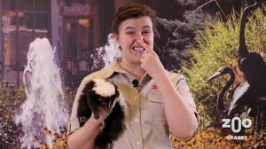
Voici le lien pour les visionner :
https://zoodegranby.com/fr/videos?number=9&cat=865

SMT

Cette semaine, je t’invite à poursuivre les recettes imagées du livre de Catherine Hattem.
http://polybel.csp.qc.ca/files/2020/06/975-SMT-semaine-11.pdf

PMT
Cliquer sur le lien suivant :
http://polybel.csp.qc.ca/files/2020/06/975-PMT-semaine-11.pdf

Autonomie
Cliquer sur le lien suivant :
http://polybel.csp.qc.ca/files/2020/06/975-autonomie-semaine-11.pdf

Anglais

À l’aide de cet outil, décris ce personnage de film en anglais.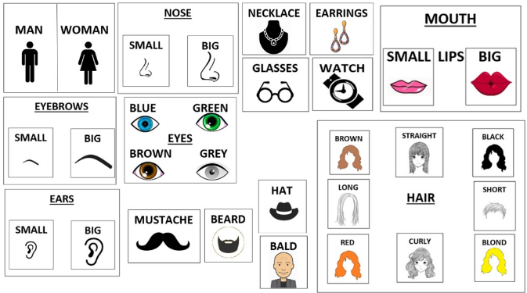

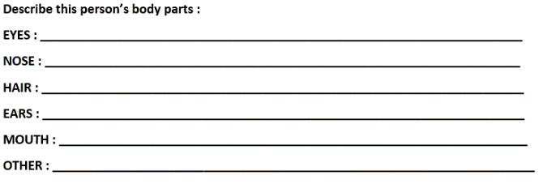

Univers social
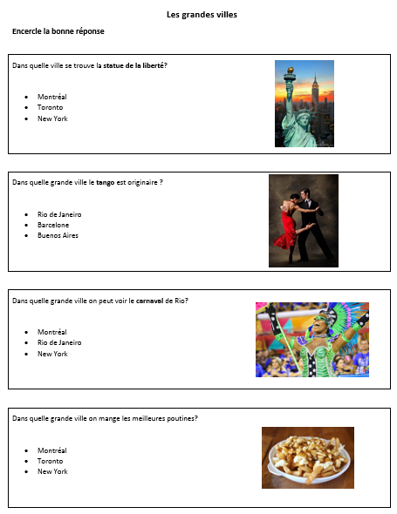
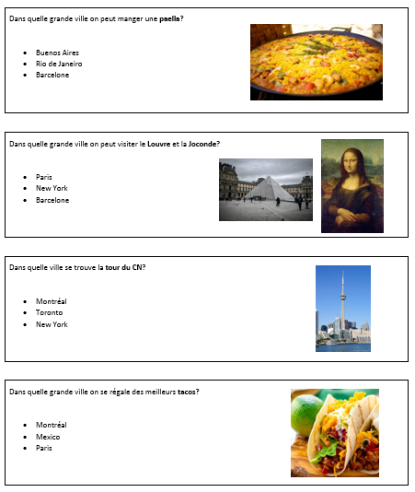

DSC – 978
Mathématique
Cliquer sur le lien suivant :
http://polybel.csp.qc.ca/files/2020/06/math-978-semaine-11.pdf
Anglais
My Journal : Sur une feuille ou un document Word (environ 100-150 mots)
Subject: What was my favorite english project of the year. Why? (Federal Elections, Where I would like to live?, Wet’suwet’en, Coronavirus, Natural Disasters, etc.)
CHALLENGE : Write in the past tense and use 5 irregular verbs. You can use your tool sheet to help you!
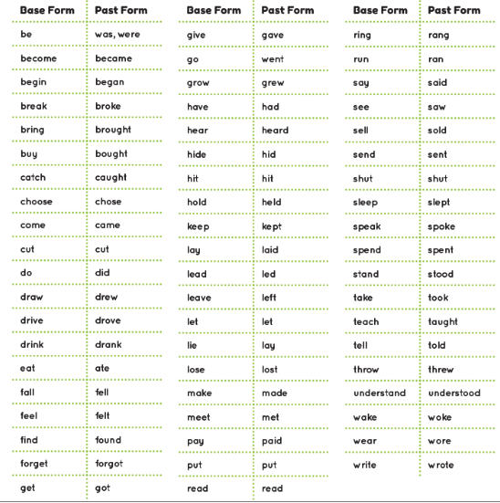
Irregular Verbs

EHDAA 15 ans et +

945
Vous pouvez aussi faire les trousses proposées par le MEES de secondaire 1 et 2.
Elles sont sur le site Internet de l’école.

Anglais sec1
Cliquer sur le lien suivant :
http://polybel.csp.qc.ca/files/2020/06/945-anglais-sec-1-semaine-11.docx

Anglais sec2
Cliquer sur le lien suivant :
http://polybel.csp.qc.ca/files/2020/06/945-anglais-sec-2-semaine-11.docx

MATH sec1
Les chapitres 1 et 2 étant complétés, nous passerons maintenant au chapitre 3. Nous tenterons d’en voir le plus possible puisqu’il s’agira de notre dernier cours. Je te demanderai de compléter toutes les activités interactives des chapitres 1, 2 et 3 autant que possible avant la fin officielle des cours (23 juin). N’oublie pas que les rappels et les numéros marqués d’un [Plus+] sont facultatifs. Il faut aussi que tu passes par l’accueil de Chenelière Éducation et que tu t’identifies pour que les résultats s’enregistrent. À vendredi !

MATH sec2
Nous verrons, pour notre dernier cours, le chapitre 6. Nous tenterons d’en voir le plus possible. Je te demanderai de compléter toutes les activités interactives des chapitres 1, 2, 5 et 6 autant que possible avant la fin officielle des cours (23 juin). N’oublie pas que les rappels et les numéros marqués d’un [Plus+] sont facultatifs. Il faut aussi que tu passes par l’accueil de Chenelière Éducation et que tu t’identifies pour que les résultats s’enregistrent. À vendredi !

Formation adaptée

FA – 921
Vous pouvez aussi faire la trousse proposée par le MEES de secondaire 1.
Elle est sur le site Internet de l’école.

Mathématique
Cliquer sur le lien suivant :
http://polybel.csp.qc.ca/files/2020/06/921-math-semaine-11.docx

Anglais
Cliquer sur le lien suivant :
http://polybel.csp.qc.ca/files/2020/06/921-anglais-semaine-11.docx

Français
Vous pouvez consulter la théorie sur alloprof sur “Les types de narrateurs” et faire les exercices en lien [Exercices]

Sciences
Chers élèves,
Cette semaine aura lieu notre dernier, et non le moindre, cours de sciences en ligne. Pour l’occasion, vous verrez des expériences scientifiques tout de même faciles à reproduire à la maison. Ce cours spécial aura une durée d’une heure (9h à 10h) ce mercredi dans l’équipe Polybel FA (classe).
Comme pour toutes expériences, nous devons tout de même procéder avec méthode. Je vous invite donc à remplir le devoir dans l’onglet approprié dans l’équipe Polybel FA (classe) avant le cours pour la plupart réponses et après pour les dernières (ce sera clairement identifié.)

FA – 922
Vous pouvez aussi faire les trousses proposées par le MEES de secondaire 1 et 2.
Elles sont sur le site Internet de l’école.

Mathématique
Cliquer sur le lien suivant :
http://polybel.csp.qc.ca/files/2020/06/922-math-semaine-11.pdf

Anglais
Cliquer sur le lien suivant :
http://polybel.csp.qc.ca/files/2020/06/922-anglais-semaine-11.docx

Français
Vous pouvez consulter la théorie sur alloprof sur “Les types de narrateurs” et faire les exercices en lien [Exercices]

Sciences
Chers élèves,
Cette semaine aura lieu notre dernier, et non le moindre, cours de sciences en ligne. Pour l’occasion, vous verrez des expériences scientifiques tout de même faciles à reproduire à la maison. Ce cours spécial aura une durée d’une heure (9h à 10h) ce mercredi dans l’équipe Polybel FA (classe).
Comme pour toutes expériences, nous devons tout de même procéder avec méthode. Je vous invite donc à remplir le devoir dans l’onglet approprié dans l’équipe Polybel FA (classe) avant le cours pour la plupart réponses et après pour les dernières (ce sera clairement identifié.)
Voici aussi le corrigé du devoir de la semaine dernière (Je ne l’ai pas oublié cette fois-ci 😉):
http://polybel.csp.qc.ca/files/2020/06/922_Corrigé_volume-semaine-11.pdf

Parcours à l’emploi

FMS – 935
Vous pouvez aussi faire la trousse proposée par le MEES de secondaire 2.
Elle est sur le site Internet de l’école.

Français
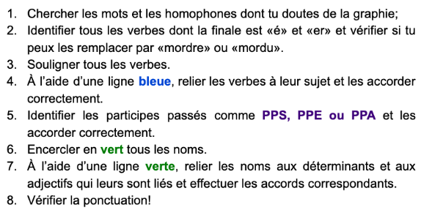

Corrige les 3 phrases suivantes à l’aide du code de correction proposé. Laisse des traces de ta correction.
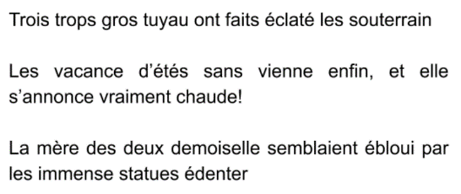

FPT 1 – 925

Français
Cliquer sur les liens suivants :
http://polybel.csp.qc.ca/files/2020/06/franç-925-931-semaine-11-a.pdf
http://polybel.csp.qc.ca/files/2020/06/franc-925-931-semaine-11-b.pdf

Mathématique
Cliquer sur le lien suivant :
http://polybel.csp.qc.ca/files/2020/06/925-mathématique-semaine-11.pdf

Anglais
Cliquer sur le lien suivant :
http://polybel.csp.qc.ca/files/2020/06/english-925-week-11.pdf

Autonomie
Cliquer sur le lien suivant :
http://polybel.csp.qc.ca/files/2020/06/925-autonomie-semaine-11.pptx

Géo/ histoire

Les légendes québécoises
Les légendes nous permettent d’apprendre des faits historiques cocasses tout en se familiarisant avec notre culture folklorique. Ce projet te permettra de découvrir le Québec tout en t’amusant. Parcoure les différents sites proposés à la dernière page.
J’ai très de découvrir vos projets!

dépos

Projet sur une légende
Partie 1 Créer ton power point
Parcoure les différents sites et découvre ta légende. Ensuite, crée ton power point en respectant les consignes.
Le power point
Diapositives | Descriptions
1er | - Titre de la légende  - Dessin en lien avec la légende  - Lieu, époque  - Votre nom
2^{ième} | Description du personnage principal
3^{ième} | Description du personnage secondaire
4^{ième} | Résumé de la légende
5^{ième} | 2 expressions ou vocabulaire peu familier
6^{ième} | 1 fait historique dans la légende
7^{ième} | Appréciation de la légende  Attention à la qualité de ton français !

Découvre ta légende…
Où se déroule l’histoire? |  | À quelle époque?
Quels sont les personnages principaux? (nom, description physique et psychologique)
- Premier Personnage

- Deuxième personnage

Résume dans tes mots la légende. (minimum de 8 phrases)

Trouve deux expressions ou deux mots peu familiers et explique-les selon le contexte.
1- | 2-
Explique deux faits historiques qui ont inspiré cette légende.
1- |  | 2-
As-tu apprécié cette légende? Justifie en utilisant au moins deux de ces éléments : personnages, lieu, péripéties, conclusion, émotions ressenties, images dans sa tête. (minimum de trois phrases)

Références
http://www.musee-mccord.qc.ca/fr/legendes-du-quebec/
https://oyez.oyez.ca/contes-et-legendes-du-quebec-entre-mythes-et-verites/
http://legendes-quebecoises.e-monsite.com/
http://quebecoisdesouche.info/category/histoire-et-culture/contes-et-legendes/
http://francolab.ca/projets/78/Les-Legendes-De-Chez-Nous
http://www.yparaitque.ca/

FPT 2 – 928

Français
Corrige le texte suivant en utilisant le code de correction proposé. Laisse des traces de ta correction. Il y a 20 fautes dans le texte. Ne te fie pas juste à ce qui est déjà souligné et n’oublie pas de corriger les fautes!

Cet dictée comporte trop de faute. Une relecture attantive permettrait de les corrigés. Malleureusement,
vous n'êtes pas concentré. Il est nécessaire de faire un plus grand efort. Si vous aviez eu à écrire le
mot « anthropologue » ou le mot « misanthrope », je pourrai comprendre vos hésitation légitimes. Mais
il n'en ait rien. Votre étourderie n'a d'égal que votre mauvaise volonté. Avec un peut de méthode,
vous pouriez réussir et comblé ainsi vos lacune. Vos notes dans la matière serait sens nul doute
meilleur. Alors, ses dictées que vous avais toujours tant redouté n'auront plus aucun secret pour vous.

Anglais

Écris 3 phrases en anglais sur ce que tu as appris pendant l’année scolaire 2019-2020. Cela peut être relié à n’importe quelle matière ou à d’autres sphères de ta vie (amis, stage, etc.). Essaie de ne pas te servir de Google translate au début. Écris d’abord les mots que tu connais et essaie de former une phrase. Fais-toi confiance!

Mathématique
Clique sur le lien suivant pour compléter le Quizizz «C’est un départ!». Tu peux te jumeler avec d’autres élèves de la classe pour augmenter le défi!

https://quizizz.com/admin/quiz/5ed6913dcd1736001fd8c479/c-est-un-départ

PMT / Autonomie

En te servant du texte de Lori-Anne ci-dessous, complète tes réponses dans le Quizizz « Calcul du nombre d’heures » en cliquant sur ce lien-ci : https://quizizz.com/admin/quiz/5ede71e9ef4a54001c350c73/calcul-du-nombre-d-heures-de-travail

Lori-Anne travaille à l’épicerie les soirs et les fins de semaine depuis 2 mois, soit depuis le 23 mars :
Lundi : de 18h à 21h
Mercredi : 17h à 21h
Samedi : 12h à 20h
Dimanche : 9h à 14h30
1-Combien d’heures travaille-t-elle par semaine, excluant les heures de repas et de pauses non payées?

2-Depuis le 1er mai 2020, le salaire minimum est passé de 12,50$ de l’heure à 13h10$ de l’heure. Quel est le montant brut de sa paie pour une semaine de travail?

3-Vrai ou faux, encercle la bonne réponse.
Une semaine de travail débute généralement le dimanche et se termine le samedi? Vrai Faux

Utilise le calendrier ci-après pour répondre aux questions 4 et 5
Mars
Dimanche Lundi Mardi Mercredi Jeudi. Vendredi Samedi
1 | 2 | 3 | 4 | 5 | 6 | 7
8 | 9 | 10 | 11 | 12 | 13 | 14
15 | 16 | 17 | 18 | 19 | 20 | 21
22 | 23 | 24 | 25 | 26 | 27 | 28
29 | 30 | 31
Avril
 |  |  | 1 | 2 | 3 | 4
5 | 6 | 7 | 8 | 9 | 10 | 11
12 | 13 | 14 | 15 | 16 | 17 | 18
19 | 20 | 21 | 22 | 23 | 24 | 25
26 | 27 | 28 | 29 | 30
Mai
 |  |  |  |  | 1 | 2
3 | 4 | 5 | 6 | 7 | 8 | 9
10 | 11 | 12 | 13 | 14 | 15 | 16
17 | 18 | 19 | 20 | 21 | 22 | 23
24 | 25 | 26 | 27 | 28 | 29 | 30
31

4-En 2 mois, soit du 23 mars au 23 mai, combien de semaine de paie a-t-elle travaillé?

5-En 2 mois, soit du 23 mars au 23 mai, combien d’argent brut a-t-elle gagné?

FPT 3 – 931

Français
Cliquer sur les liens suivants :
http://polybel.csp.qc.ca/files/2020/06/franç-925-931-semaine-11-a.pdf
http://polybel.csp.qc.ca/files/2020/06/franc-925-931-semaine-11-b.pdf

Mathématique
Cliquer sur le lien suivant :
http://polybel.csp.qc.ca/files/2020/06/931-mathématique-semaine-11.pdf

Géo/ histoire
Les légendes québécoises
Les légendes nous permettent d’apprendre des faits historiques cocasses tout en se familiarisant avec notre culture folklorique. Ce projet te permettra de découvrir le Québec tout en t’amusant. Parcoure les différents sites proposés à la dernière page.
J’ai très de découvrir vos projets!

dépos

Projet sur une légende
Partie 1 Créer ton power point
Parcoure les différents sites et découvre ta légende. Ensuite, crée ton power point en respectant les consignes.
Le power point
Diapositives | Descriptions
1er | - Titre de la légende  - Dessin en lien avec la légende  - Lieu, époque  - Votre nom
2^{ième} | Description du personnage principal
3^{ième} | Description du personnage secondaire
4^{ième} | Résumé de la légende
5^{ième} | 2 expressions ou vocabulaire peu familier
6^{ième} | 1 fait historique dans la légende  Attention à la qualité de ton français !
7^{ième} | Appréciation de la légende
Découvre ta légende…
Où se déroule l’histoire? |  | À quelle époque?
Quels sont les personnages principaux? (nom, description physique et psychologique)
- Premier Personnage

- Deuxième personnage

Résume dans tes mots la légende. (minimum de 8 phrases)

Trouve deux expressions ou deux mots peu familiers et explique-les selon le contexte.
1- | 2-
Explique deux faits historiques qui ont inspiré cette légende.
1- |  | 2-
As-tu apprécié cette légende? Justifie en utilisant au moins deux de ces éléments : personnages, lieu, péripéties, conclusion, émotions ressenties, images dans sa tête. (minimum de trois phrases)

Références
http://www.musee-mccord.qc.ca/fr/legendes-du-quebec/
https://oyez.oyez.ca/contes-et-legendes-du-quebec-entre-mythes-et-verites/
http://legendes-quebecoises.e-monsite.com/
http://quebecoisdesouche.info/category/histoire-et-culture/contes-et-legendes/
http://francolab.ca/projets/78/Les-Legendes-De-Chez-Nous
http://www.yparaitque.ca/

